

盧建順返台 預約冠軍盃
自由時報 – 2013年11月7日 上午6:10
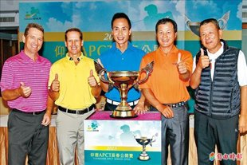
圖/自由時報〔自由時報記者趙新天／林口報導〕
剛打完美國PGA冠軍巡迴賽球季封關戰的台灣名將盧建順兼程返國，為的是拚搶國內連續3場長春賽事冠軍，今天率先登場的是仰德APCT長春公開賽。
總獎金10萬美元（約295萬台幣）的仰德APCT長春公開賽，今天上午7時在林口球場開賽。台灣長春PGA理事長謝敏男昨天笑稱：「這場比賽其實是為盧建順安排的，讓他回到台灣可以調整一下，多拚幾個冠軍。」
時差還沒調整好的盧建順，昨天練球前表示，今年在冠巡賽表現還算穩定，只是推桿的運氣稍微差一點點，他說：「像最後一場舒瓦伯盃，我大概有8、9個4呎以內的推桿沒進，不然名次還可以更好。」
這場比賽是仰德集團首次舉辦長春賽事，大會會長許育瑞指出，仰德集團從青少年業餘賽事、男子職業賽事、女子職業賽事，到長春賽事，各階層的比賽都舉辦，希望提供台灣選手更多機會。
這場比賽共有12個國家108位選手參賽，國內長春名將鍾春興、許天來、陳滄德和剛滿50歲的「新手」謝錦昇也在參賽之列。林吉祥、呂文德和陳志忠則因赴美參加明年冠巡賽資格測試，無法參加。

